Квест «Мы за безопасный интернет»

Знаете ли вы что такое компьютер, интернет и всё что с ними связано? На днях студентам краснодарского торгово - экономического колледжа представилась возможность проверить свои знания и умения в данной сфере. Для студентов 1 курса был организован и проведён квест «Мы за безопасный интернет».

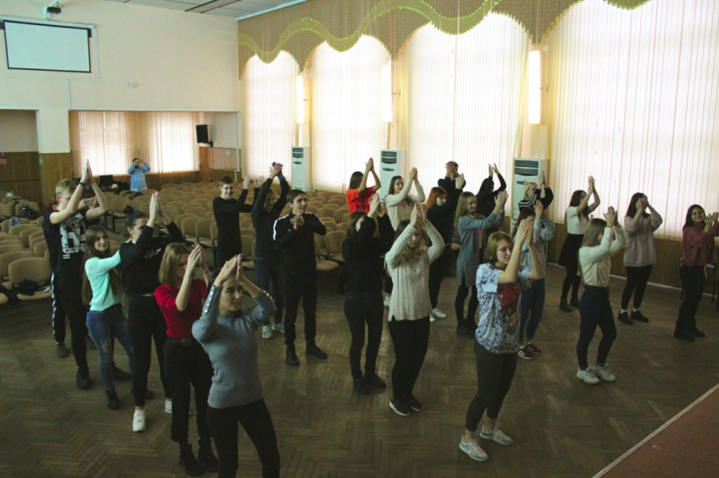

Учащимся необходимо было пройти такие станции как:
Клавиатура ( где предлагалось проверить свои навыки и скорость печатанья, а также знание самой клавиатуры).

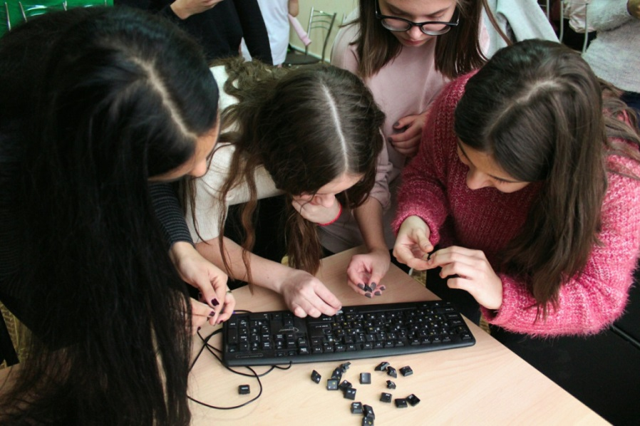

Станция крокодил позволяла проверить насколько хорошо студенты разбираются в компьютерных терминах и не только в них .
На станции кроссворд участники продемонстрировали свои умения находить достоверную информацию, находящуюся в интернете.

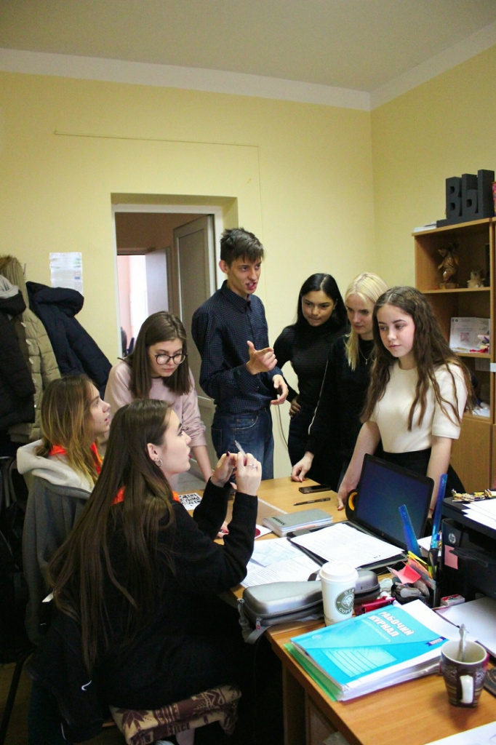

Беседа... название говорит само за себя. Здесь студенты ознакомились со статьями связанными с использованием информации находящейся в интернете, а также узнали об ответственности за распространяемый контент во всемирной паутине. Помимо этого ребята делились своими историями о том с какими способами взломов аккаунтов и мошенничества им приходилось сталкиваться в социальных сетях.
Вирус ( суть задания заключалась в том, чтобы участники команды все вместе, взаимодействуя друг с другом показали максимально страшного монстра-вируса, при этом оставив на полу минимальное кол-во ног).

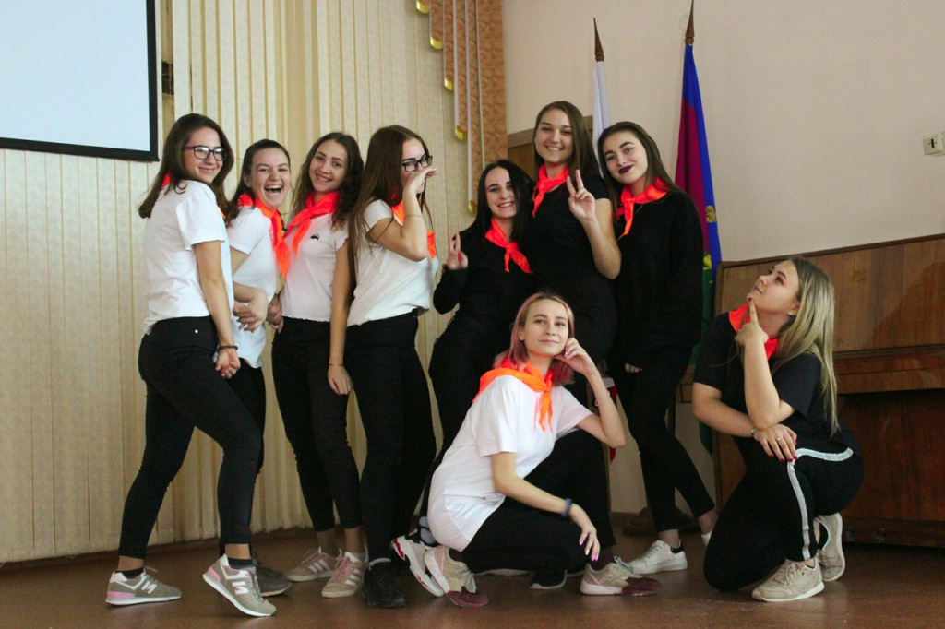

В результате активной борьбы.... 1 место и главный приз - тортик, получила команда Safari оторвавшаяся от своих противников на 6 очков.
Состав команды:
Бондаренко Полина - куратор
Серый Даниил
Курганский Сергей
Мелина Татьяна
Рукавишникова Ангелина
Евгений Баранов
Алёшина Екатерина

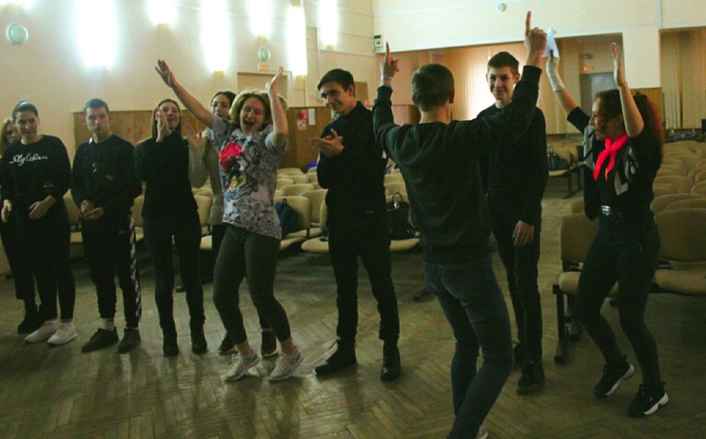

2 место - команда Firefox
3 место разделили две команды, Google и Opera.

